PaintEx system

Project Code: MFC_Project
Document Code: PaintEx

Giảng viên: | Hoàng Duy Hiểu
Học viên : | Nguyễn Trung Hiếu  Nguyễn Tuấn Anh  Nguyễn Việt Anh

Ha Noi, 26 - Nov -2018
Record of change

*A - Added M - Modified D - Deleted
Effective Date | Changed Items | A*  M, D | Change Description | New Version
19-Sep-11 |  | A | First created | 0.1

SIGNATURE PAGE
ORIGINATOR: Group 2 26_Nov_2018

REVIEWERS:

Mục lục
1 Giới thiệu 6
1.1 Mục đích 6
1.2 Phạm vi dự án 6
2 Yêu cầu chính 7
2.1 Business Essence 7
3 Mô tả hệ thống 8
3.1 Use cases diagrams 8
3.1.1 Mô tả chức năng vẽ hình 8
3.1.2 Mô tả chức năng sửa hình 8
3.1.3 Mô tả chức năng di chuyển hình 9
3.1.4 Mô tả chức năng xóa hình 9
3.1.5 Mô tả chức năng di chuyển hình 9
3.1.6 Mô tả chức năng di xoay hình 10
3.1.7 Mô tả chức năng save file 10
3.2 Class Diagrams 11
3.2.1 Mô tả class C_Shape 11
3.2.2 Mô tả class C_Diamond 13
3.2.3 Mô tả class C_Triangle 13
3.2.4 Mô tả class C_Line 13
3.2.5 Mô tả class C_Pentagon 14
3.2.6 Mô tả class C_Hexagonal 14
3.2.7 Mô tả class C_Rectangle 14
3.2.8 Mô tả class C_Cirle 14
3.2.9 Mô tả class C_Square 15
3.2.10 Mô tả class C_RoundedRect 15
3.2.11 Mô tả class C_Text 15
3.2.12 Mô tả class C_Curve 16
3.3 Sequence Diagram 16
3.3.1 Vẽ đối tượng: 16
3.3.2 Di chuyển đối tượng 17
3.3.3 Thay đổi kích thước đối tượng 18
3.3.4 Xóa đối tượng 19
3.3.5 Xoay đối tượng 19
3 Màn hình 21
Mô tả màn hình 21
Mô tả toolbar: 23
Mô tả Status bar: 23

Giới thiệu

1.1 Mục đích
- Mô tả tổng quan công cụ vẽ đồ họa trong môi trường Window.
- Tạo ra một ứng dụng Windows hỗ trợ người dùng thao tác theo ý muốn vẽ hình của mình.

1.2 Phạm vi dự án
Phạm vi dự án gồm:
+ Nghiên cứu requirement, tham gia design, Coding và Testing.
+ Tìm hiểu kiến thức về Microsoft Foundation Class.

Yêu cầu chính

2.1 Business Essence
Các chức năng chính của hệ thống gồm:
+ Vẽ, chỉnh sửa các hình căn bản: hình chữ nhật, hình tròn, hình Ellipse, hình lục giác, hình tam giác, hình lục giác, đường cong, hình vuông….
+ Lưu các dữ liệu đã vẽ vào file, mở file để chỉnh sửa dữ liệu
+ Xem, sửa, xóa file dữ liệu BITMAP

3 Mô tả hệ thống

3.1 Use cases diagrams
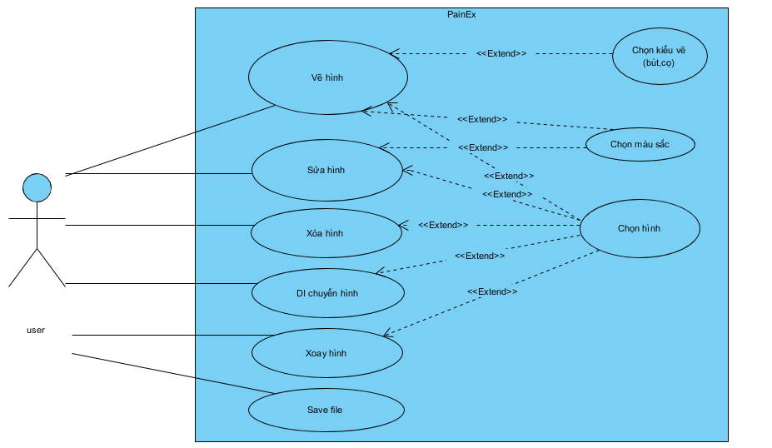

3.1.1 Mô tả chức năng vẽ hình
Name | Vẽ hình
Actor | User(Người sử dụng)
Description | Cho phép người sử dụng vẽ các hình theo ý muốn
Normal Flow | - Người dùng chọn màu vẽ, bút vẽ kiểu vẽ, kiểu nền, màu nền  - Người dùng chọn hình tùy ý trên thanh công cụ => vẽ các loại hình theo ý muốn  - Lưu vào cơ sở dữ liệu
Alternative Flow | N/A

3.1.2 Mô tả chức năng sửa hình
Name | Sửa hình
Actor | User(Người sử dụng)
Description | Cho phép người sử dụng chỉnh sửa kích thước/ màu sắc hình vẽ
Normal Flow | - Người dùng chọn biểu tượng select trên màn hình, sau đó chọn hình muốn sửa  - Người dùng kéo thả chỉnh sửa / chọn màu sắc theo ý muốn  - Cập nhật lại thông số hình vẽ
Alternative Flow | N/A

3.1.3 Mô tả chức năng di chuyển hình
Name | Di chuyển hình
Actor | User(Người sử dụng)
Description | Cho phép người sử dụng di chuyển hình vẽ
Normal Flow | - Người dùng chọn biểu tượng select trên màn hình sau đó chọn hình muốn di chuyển  - Người dùng kéo thả di chuyển theo ý muốn  - Cập nhật lại thông số hình vẽ
Alternative Flow | N/A

3.1.4 Mô tả chức năng xóa hình
Name | Xóa hình
Actor | User(Người sử dụng)
Description | Cho phép người sử dụng xóa hình vẽ
Normal Flow | - Người dùng chọn biểu tượng select trên màn hình sau đó chọn hình muốn xóa  - Xóa hình vẽ được chọn
Alternative Flow | N/A

3.1.5 Mô tả chức năng di chuyển hình
Name | Di chuyển hình
Actor | User(Người sử dụng)
Description | Cho phép người sử dụng di chuyển hình vẽ
Normal Flow | - Người dùng chọn biểu tượng select trên màn hình sau đó chọn hình muốn di chuyển  - Kéo và di chuyển hình đến vị trí theo ý muốn
Alternative Flow | N/A

3.1.6 Mô tả chức năng di xoay hình
Name | Di chuyển hình
Actor | User(Người sử dụng)
Description | Cho phép người sử dụng xoay hình vẽ
Normal Flow | - Người dùng chọn biểu tượng select trên màn hình sau đó chọn hình muốn xoay  - Click chuột để xoay theo ý muốn
Alternative Flow | N/A

3.1.7 Mô tả chức năng save file
Name | Di chuyển hình
Actor | User(Người sử dụng)
Description | Cho phép người sử dụng lưu hình dữ liệu màn hình
Normal Flow | - Người dùng chọn biểu tượng Save trên màn hình sau đó sửa tên file muốn save  - Click OK, done
Alternative Flow | N/A

3.2 Class Diagrams
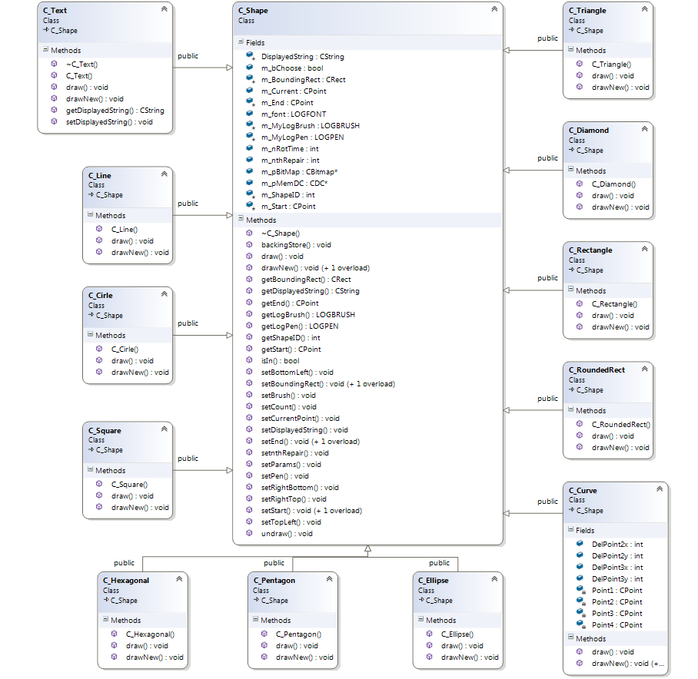
Các class đều kế thừa từ class C_Shape

3.2.1 Mô tả class C_Shape
# | Tên | Loại | Kiểu | Mô tả
1 | m_bChoose | Property | Bool | Check xem vật thể được chọn hay không
2 | m_BoundingRect | Property | CRect | Hình chữ nhật bao quanh vật thể
3 | m_End | Property | CPoint | Điểm cuối con trỏ chuột
4 | m_Start | Property | CPoint | Điểm đầu con trỏ chuột
5 | m_font | Property | LOGFONT | Phông chữ
6 | m_MyLogBrush | Property | LOGBRUSH | Màu nền của hình vẽ
7 | m_MyLogPen | Property | LOGPEN | Đường viền của hình vẽ
8 | m_nRotTime | Property | Int | Số lần quay
9 | m_pBitmap | Property | CBitmap* | Member Pointer GDI Bitmap
10 | m_pMemDC | Property | CDC* | Member Pointer Device Context
11 | m_ShaperID | Property | int | ID của các hình
12 | ~C_Shape() | Method | Virtual Destructor | Hàm hủy
13 | setEnd() | Method | Void | Set điểm kết thúc cho đối tượng
14 | setStart() | Method | Void | Set điểm khởi đầu cho đối tượng
15 | getStart() | Method | int | Lấy tọa độ điểm trên bên phải của đối tượng
16 | getEnd() | Method | int | Lấy tọa độ điểm dưới bên trái đối tượng
17 | backingStore(CDC*) | Method | Void | Lưu lại Bitmap của màn hình
18 | Draw(CDC*) | Method | Void | Vẽ đối tượng được chọn lên Device Context
19 | DrawNew(CDC*) | Method | Void | Vẽ đối tượng được chọn lên Device Context
20 | setBoundingRect(CRect) | Method | Void | Set tọa độ các điểm của hình chữ nhật bao quanh vật thể
21 | getBoundingRect(CRect) | Method | CRect | Lấy tọa độ các điểm của hình chữ nhật bao quanh vật thể
22 | setBottomLeft() | Method | Void | Set tọa độ điểm phía dưới góc trái của BoundingRect
23 | setTopLeft() | Method | Void | Set tọa độ điểm phía trên góc trái của BoundingRect
24 | setRightBottom() | Method | Void | Set tọa độ điểm phía dưới góc phải của BoundingRect
25 | setRightTop() | Method | Void | Set tọa độ điểm phía trên góc phải của BoundingRect
26 | setParams() | Method | Void | Set bút và cọ
27 | isIn() | Method | Bool | Kiểm tra con trỏ có nằm trong hình hay không
28 | setPen() | Method | Void | Set bút
29 | setBrush() | Method | Void | Set cọ
30 | undraw() | Method | Void | Đẩy Bitmap lên màn hình và delete m_pBitmap()
31 | setDisplayedString() | Method | Void | Set chuỗi hiển thị text
32 | getShapeID() | Method | Void | Lấy ID của hình
33 | setCurrenPoint() | Method | Void | Set điểm hiện tại
34 | setnthRepair() | Method | Void | Set số lần làm cong

3.2.2 Mô tả class C_Diamond
# | Tên | Loại | Kiểu | Mô tả
1 | C_Diamond() | Method | Contrustor | Set m_nRotTime ,m_ShapeID, m_bChoose
2 | draw(CDC*) | Method | Void | Hàm vẽ đối tượng:  - CDC: device context vẽ các đối tượng
3 | drawNew(CDC*) | Method | Void | Hàm vẽ đối tượng:  - CDC: device context vẽ các đối tượng

3.2.3 Mô tả class C_Triangle
# | Tên | Loại | Kiểu | Mô tả
1 | C_Triangle() | Method | Contrustor | Set m_nRotTime, m_ShapeID, m_bChoose
2 | draw(CDC*) | Method | Void | Hàm vẽ đối tượng:  - CDC: device context vẽ các đối tượng
3 | drawNew(CDC*) | Method | Void | Hàm vẽ đối tượng:  - CDC: device context vẽ các đối tượng

3.2.4 Mô tả class C_Line
# | Tên | Loại | Kiểu | Mô tả
1 | C_Line() | Method | Contrustor | Set m_nRotTime, m_ShapeID, m_bChoose
2 | draw(CDC*) | Method | Void | Hàm vẽ đối tượng:  - CDC: device context vẽ các đối tượng
3 | drawNew(CDC*) | Method | Void | Hàm vẽ đối tượng:  - CDC: device context vẽ các đối tượng

3.2.5 Mô tả class C_Pentagon
# | Tên | Loại | Kiểu | Mô tả
1 | C_Pentagon() | Method | Contrustor | Set m_nRotTime, m_ShapeID, m_bChoose
2 | draw(CDC*) | Method | Void | Hàm vẽ đối tượng:  - CDC: device context vẽ các đối tượng
3 | drawNew(CDC*) | Method | Void | Hàm vẽ đối tượng:  - CDC: device context vẽ các đối tượng

3.2.6 Mô tả class C_Hexagonal
# | Tên | Loại | Kiểu | Mô tả
1 | C_Hexagonal() | Method | Contrustor | Set m_nRotTime,m_ShapeID,m_bChoose
2 | draw(CDC*) | Method | Void | Hàm vẽ đối tượng:  - CDC: device context vẽ các đối tượng
3 | drawNew(CDC*) | Method | Void | Hàm vẽ đối tượng:  - CDC: device context vẽ các đối tượng

3.2.7 Mô tả class C_Rectangle
# | Tên | Loại | Kiểu | Mô tả
1 | C_Rectangle() | Method | Contrustor | Set m_nRotTime, m_ShapeID, m_bChoose
2 | draw(CDC*) | Method | Void | Hàm vẽ đối tượng:  - CDC: device context vẽ các đối tượng
3 | drawNew(CDC*) | Method | Void | Hàm vẽ đối tượng:  - CDC: device context vẽ các đối tượng

3.2.8 Mô tả class C_Cirle
# | Tên | Loại | Kiểu | Mô tả
1 | C_Cirle() | Method | Contrustor | Set m_nRotTime, m_ShapeID, m_bChoose
2 | draw(CDC*) | Method | Void | Hàm vẽ đối tượng:  - CDC: device context vẽ các đối tượng
3 | drawNew(CDC*) | Method | Void | Hàm vẽ đối tượng:  - CDC: device context vẽ các đối tượng

3.2.9 Mô tả class C_Square
# | Tên | Loại | Kiểu | Mô tả
1 | C_Square() | Method | Contrustor | Set m_nRotTime, m_ShapeID, m_bChoose
2 | draw(CDC*) | Method | Void | Hàm vẽ đối tượng:  - CDC: device context vẽ các đối tượng
3 | drawNew(CDC*) | Method | Void | Hàm vẽ đối tượng:  - CDC: device context vẽ các đối tượng

3.2.10 Mô tả class C_RoundedRect
# | Tên | Loại | Kiểu | Mô tả
1 | C_Rundedrect() | Method | Contrustor | Set m_nRotTime, m_ShapeID, m_bChoose
2 | draw(CDC*) | Method | Void | Hàm vẽ đối tượng:  - CDC: device context vẽ các đối tượng
3 | drawNew(CDC*) | Method | Void | Hàm vẽ đối tượng:  - CDC: device context vẽ các đối tượng

3.2.11 Mô tả class C_Text
# | Tên | Loại | Kiểu | Mô tả
1 | C_Text() | Method | Contrustor | Set m_nRotTime, m_ShapeID, m_bChoose, DisplayedString
2 | ~C_Text() | Method | Destrucor | Hàm hủy
3 | draw(CDC*) | Method | Void | Hàm vẽ đối tượng:  - CDC: device context vẽ các đối tượng
4 | drawNew(CDC*) | Method | Void | Hàm vẽ đối tượng:  - CDC: device context vẽ các đối tượng
5 | setDisplayedString() | Method | Void | Set chuỗi cần vẽ
6 | getDisplayedString() | Method | Void | Lấy chuỗi cần vẽ

3.2.12 Mô tả class C_Curve
# | Tên | Loại | Kiểu | Mô tả
1 | DelPoint2 | Property | int | Khoảng cách từ điểm đầu đến điểm cong đầu tiên
2 | DelPoint3 | Property | int | Khoảng cách từ điểm cuối đến điểm cong thứ hai
3 | Point 1, 2 3 4 | Property | Cpoint | Bốn điểm để tạo thành đường cong
4 | draw(CDC*) | Method | Void | Hàm vẽ đối tượng:  - CDC: device context vẽ các đối tượng
5 | drawNew(CDC*) | Method | Void | Hàm vẽ đối tượng:  - CDC: device context vẽ các đối tượng

3.3 Sequence Diagram

3.3.1 Vẽ đối tượng:
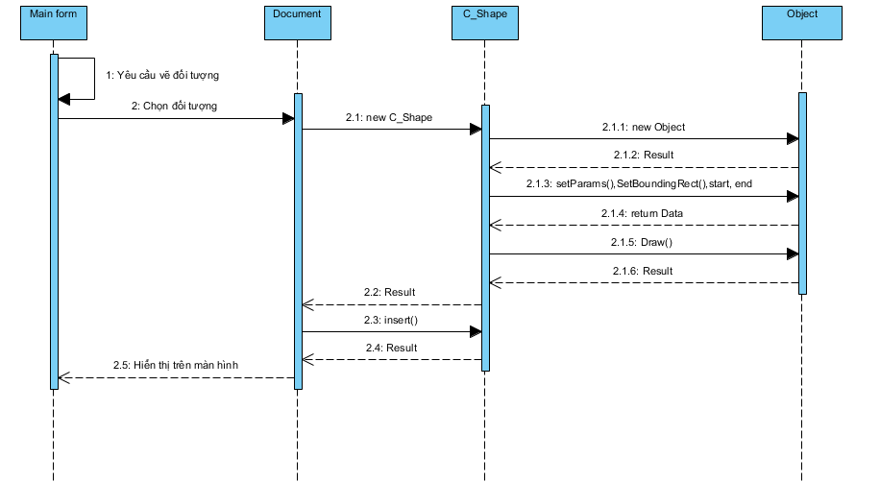
Mô tả các bước vẽ một đối tượng:
Bước | Mô tả
1 | Chọn loại hình cần vẽ.
2 | Bấm chuột trái, xác định tọa độ bắt đầu (m_Start) của con trỏ chuột.
3 | Giữ chuột trái, di chuyển con trỏ chuột vẽ đối tượng, xác định tọa độ hiện tại của con trỏ chuột, xóa đối tượng được vẽ trước đó, vẽ đối tượng mới.
4 | Kết thúc vẽ, thả chuột trái, xác định tọa độ cuối (m_End) của đối tượng vừa được vẽ, lưu đối tượng vào danh sách.

3.3.2 Di chuyển đối tượng
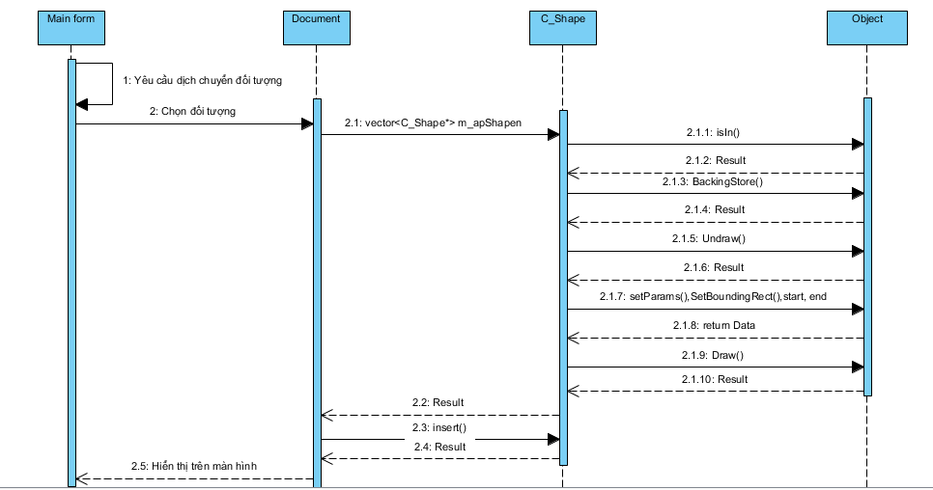
Mô tả các bước di chuyển một đối tượng:
Bước | Mô tả
1 | Chọn biểu tượng select và biểu tượng drag
2 | Click chuột vào đối tượng,Vẽ hình chữ nhật bao quanh cho biết chọn đối tượng
3 | Bấm & giữ chuột trái, di chuyển đối tượng đến vị trí mới.
4 | Kết thúc di chuyển, thả chuột trái, vẽ lại đối tượng, cập nhật lại các thông số mới cho đối tượng.

3.3.3 Thay đổi kích thước đối tượng

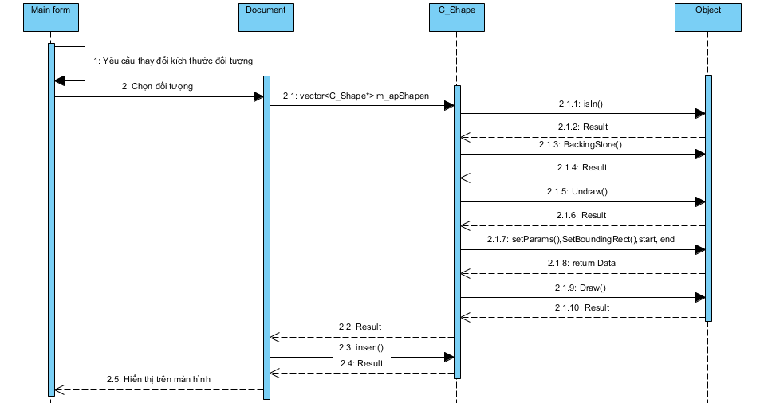
Mô tả các bước thay đổi kích thước một đối tượng:
Bước | Mô tả
1 | Chọn biểu tượng select và biểu tượng Resize
2 | Click chuột vào đối tượng,Vẽ hình chữ nhật bao quanh cho biết chọn đối tượng
3 | Đưa chuột đến các góc cần thay đổi kích cỡ, Bấm & giữ chuột trái thay đổi kích thước đối tượng.
4 | Kết thúc di chuyển, thả chuột trái, vẽ lại đối tượng, cập nhật lại các thông số mới cho đối tượng

3.3.4 Xóa đối tượng
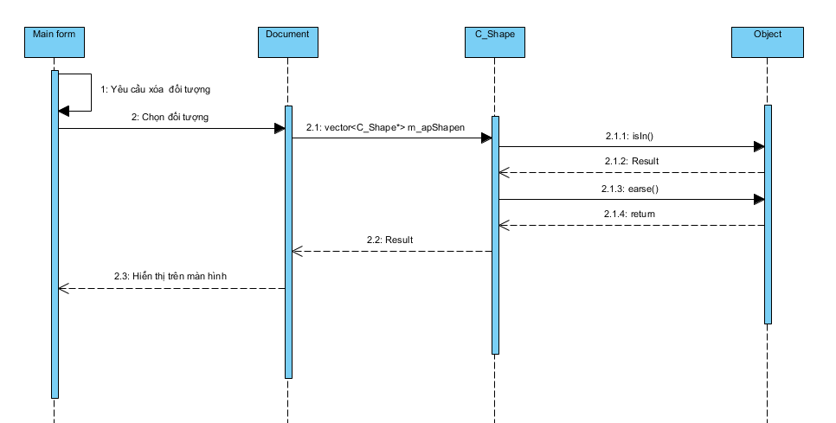
Mô tả các bước xóa một đối tượng:
Bước | Mô tả
1 | Chọn biểu tượng Delete
2 | Đưa chuột đến điểm nằm tỏng đối tượng.
3 | Bấm chuột trái xóa đối tượng.

3.3.5 Xoay đối tượng
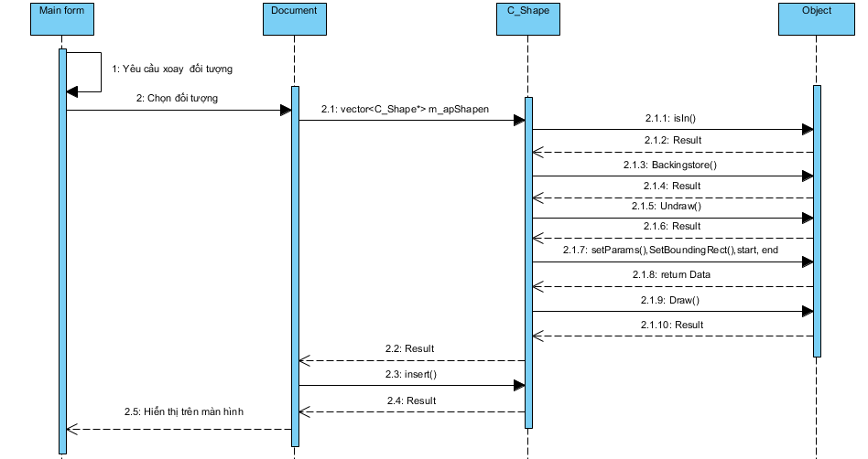
Mô tả các bước xoay đối tượng:
Bước | Mô tả
1 | Chọn biểu tượng select và biểu tượng xoay.
2 | Vẽ các hình chữ nhật xung quanh đối tượng cho biết đối tượng đã được lựa chọn.
3 | Bấm chuột trái xoay đối tượng.
4 | Kết thúc di chuyển, thả chuột trái, vẽ lại đối tượng, cập nhật lại các thông số mới cho đối tượng.

Màn hình
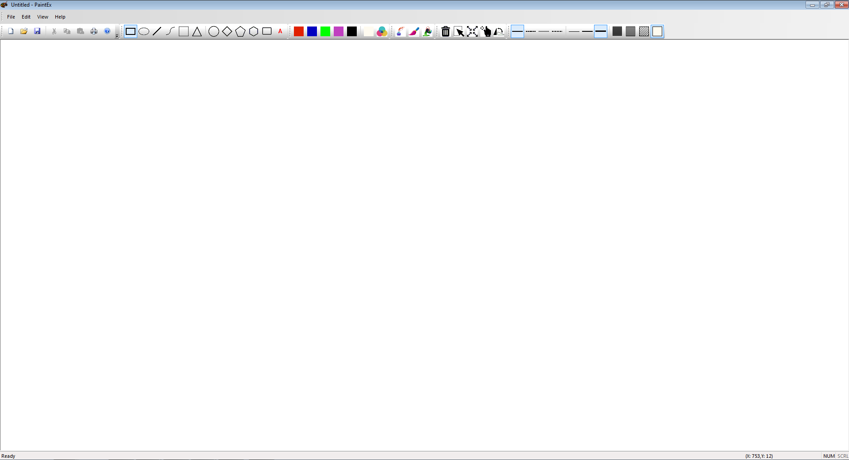

Mô tả màn hình
Màn hình chương trình gồm:
Menu File Menu View
+ New +Tool Bar
+ Save + Status Bar
+ Open
+ Exit

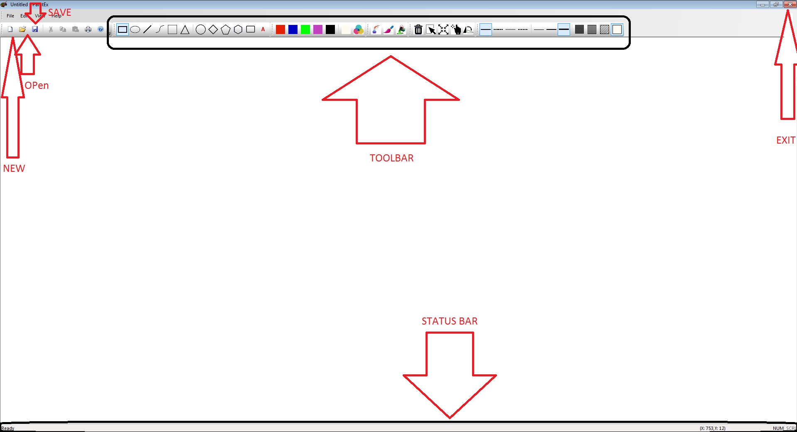

Menu Draw
+ Rectangle
+ Circle
+ Ellipse
+ Rounded Rectangle
+ Hexagon
+ Pentagon
+ Diamond
+ Triangle
+ Line
+ Curve
+ Text

+ Các kiểu pen và kiểu cọ
+ Các Ô màu
+ Các thanh chức năng : Select, Rotate, Drag, Resize, Delete, Fill.

Mô tả toolbar:
- Hệ thống toolbar hiển thị default bao gồm : bảng màu, nét vẽ và các buttons tương ứng với các chức năng trong Menu.
- Mỗi khi một button được chọn thì button đó được thay đổi trạng thái để phân biệt với các button khác.

Mô tả Status bar:
- Status bar hiển thị tọa độ con trỏ chuột mỗi khi di chuyển trên màn hình ứng dụng

